概述
同步策略是指将玩家所需要的数据，从服务器端传送给客户端的方法。
最简单、最原始的同步策略是将服务端上的所有信息都传送给客户端、每次服务端上的数据发生变化，都立刻通知所有客户端。显然，这种方法是不行的，带宽和计算量都承受不起。那么，就需要减少同步的数据种类，并且不需要每次数据变化都立刻通知客户端。

位置同步
因为玩家位置的变化频率高、对游戏感受影响最大，所以抽取出来单独讨论。由于带宽和计算量的限制，每个客户端仅同步周围的9个Region，这样可以极大的减少了同步数据量。但是，跨越Region需要做一系列特殊处理。
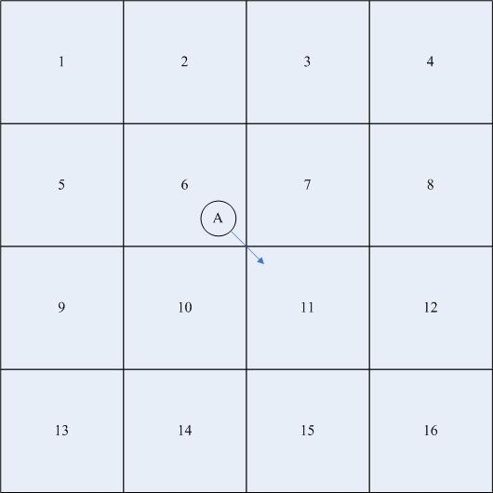
某玩家A，原先在第6号Region，现在移动到了第11号Region中。那么他的同步范围就从1、2、3、5、6、7、9、10、11，变成了6、7、8、10、11、12、14、15、16。
需要做的处理有：
- 通知玩家A，删除无需同步的Region中的场景物体（包括玩家、Npc、Doodad、子弹，下同）。对于玩家A来说，需要删除的是1、2、3、5、9这5个Region。
- 通知1、2、3、5、9这5个Regoin中的玩家，玩家A已经移出了他们的同步范围。
- 通知玩家A，8、12、14、15、16这5个新Region中已存在的场景物体。
- 通知8、12、14、15、16这5个Region中的玩家，玩家A进入了他们的同步范围。
处理1中的操作可以全部在客户端完成。当玩家A在客户端从第6号Region跨入第11号Region时，会更新自己的同步范围，自动删除无需同步的Region中的场景物体，无需服务端通知。
处理2中的操作可以由广播的移动指令代替。当1、2、3、5、9这5个Region中的玩家收到玩家A的移动指令时，玩家A会最终走出他们的同步范围，走到第11号Region中，客户端可以在这时自动删除掉玩家A，无需服务端通知。
现在需要考虑的是如何减少处理3和处理4中传输的数据量。

大规模群战时的延时问题
当玩家持续朝一个固定方向移动时，Region中的所有的新NPC和玩家都必须在他跨入该Region之前完成同步。对于9Region同步来说，这个时间间隔就是玩家跨越一个Region所需要的时间。
由此得到公式：Interval = RegionWidth / PlayerVelocity。
其中RegionWidth为恒定值20.48m，
PlayerVelocity为[0, 20.48]m/s，
因此Interval为[1,+∞]s。
如上所述，只要网络延时小于1000ms，则玩家可以看到所有应该看到的Npc和玩家。

降低占用的带宽
降低带宽包括以下三方面：
- 降低平均传输量，根据用户状态调整同步频率；
- 降低同步数据占总数据比例，尽量利用单对单同步的信息，以减少广播数据；
- 削平峰值，如果需要一次性同步大量数据（跨Region），需要分次同步。

以上行带宽换取下行带宽
网络游戏的上下行带宽占用是严重不相等的。一般来说，上行带宽只有下行带宽的1/10到1/5。因此，完全可以放心大胆的用上行带宽来换取下行带宽。
一种常用的方法就是让客户端来定时申请刷新数据，向服务器发送本地旧数据的CRC，服务器端组包后如果发现CRC相等，就放弃发送。
类似的还有很多条件检测代码，可以放在客户端定时计算，然后上报服务器端，服务器只需要再复查一边即可，不需要不断的执行检测代码，浪费CPU。但是必须保证一个条件，即只有当玩家条件符合时，上报服务器才能获得利益，并且服务器要有严密的复查程序。

缓解坐标不同步和强拉现象
我们可以保证客户端主角自身的坐标，和服务端对应角色的坐标在任意帧是完全一致。这样可以大大减少主角自身本拉扯的现象，但是，当主角被其他角色定身后，延时大的情况下还是会有拉扯的

细分状态同步中各种数据的同步频率
区分城内和野外玩家的同步策略。城内和野外玩家的关注点是不同的。在城内时，玩家并不会关注周围人的生命值和内力值，而且这些数据也不会经常改变，所以它们的同步频率就可以适当降低。而且，由于在城内数值很少变化，如果做变化检测，不变化不参与状态同步，可以减少很多同步数据量。
区分战斗和非战斗状态玩家的同步策略。非战斗状态时的同步频率可以少许降低，这时对于Npc的生命值和内力值的关注度不高。
区分玩家的目标和非目标的同步策略。战斗时，玩家对于战斗目标的生命值和状态是非常敏感的，对周围玩家或者Npc的生命值和状态的敏感程度要低一些。因此，只状态同步玩家周围很小范围内的Npc血量（范围和玩家的战斗状态有关），玩家血量不参与状态同步，只在作为目标时进行查询。

依据移动方向决定同步数据的发送顺序
暂时没有考虑的必要。

